TSP PT 연습장
삼성전자 DS · TSP총괄 공정기술 직무면접 대비

PT 연습 문제 10선과 해결법 후보
후기에 나온 형식(대주제 하나 + 소문제 셋, 그림이나 데이터 해석 포함, 풀이 후 발표와 꼬리질문)을 그대로 따라 만든 연습 문제입니다. 먼저 타이머를 켜고 직접 풀어 본 뒤 풀이를 펼쳐 비교하세요.
그림 속 수치는 연습용 가상 데이터원리·대책은 공개 학술·업계 일반 지식 기준짝꿍 자료: 반도체 후공정 아틀라스
00

PT 공통 틀: 어떤 문제든 이 순서로
현직자 답변(코멘토 2025-11)에 따르면 문제는 공정 시나리오형 · 데이터·그래프 해석형 · 직무 주제형 세 가지이고, 난이도는 "전공 시험 1~2번 문제", "기사 자격증 수준"입니다. 정답보다 논리적으로 풀어 가는 과정을 본다는 답변이 많습니다.

0.1발표 10분 구조
- 0:00 결론"이 문제의 핵심은 OO이고, 원인은 A로 판단했으며, B로 개선하겠습니다." 한 문장으로 먼저.
- 0:40 그림칠판에 단면도나 흐름도를 크게 하나 그림. 그림이 있으면 꼬리질문도 그림 위에서 받게 됨.
- 1:30 소문제1개념·원리: 이 공정을 왜 하는가, 무엇이 일어나는가.
- 3:30 소문제2원인: 후보를 2~4개 나열 → 데이터로 좁히기 → 확인 방법(비파괴→파괴, DOE).
- 6:00 소문제3대책: 재료 · 공정 조건 · 장비 · 설계 · 관리 다섯 갈래에서 2~3개 + 각각의 부작용(트레이드오프).
- 8:30 재발 방지SPC 관리 항목, 인터락, 표준화. 마지막에 내 경험 한 줄 연결.
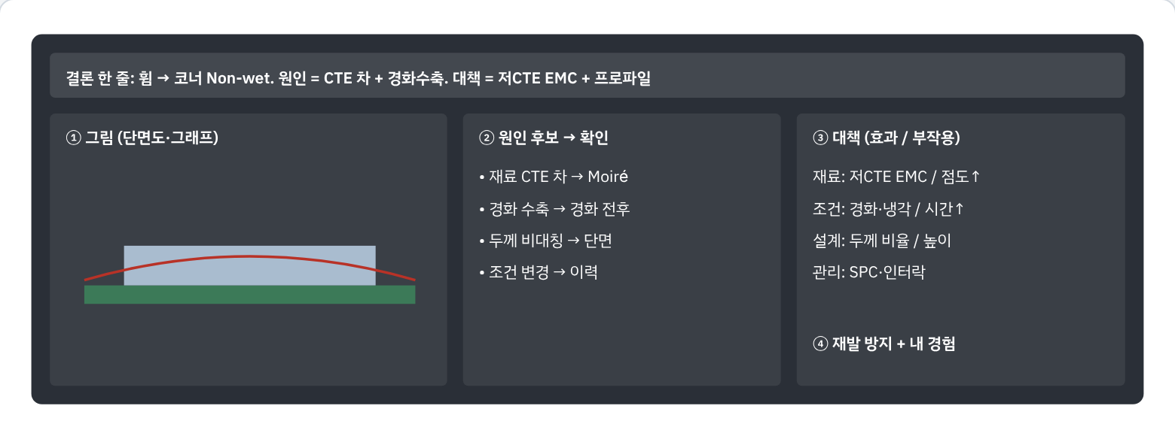
그림 0-1. 칠판 레이아웃. 맨 위에 결론, 왼쪽에 그림, 가운데 원인, 오른쪽에 대책. 후기에서 "칠판에 쓰면서 설명하는 연습이 실전에 도움이 됐다"는 말이 반복됩니다.

0.2원인 후보를 빠뜨리지 않는 4M + 1
갈래 | 질문 | 후공정 예시
Machine 설비 | 특정 장비·헤드·챔버·소켓에서만? | 본딩 헤드 평행도, 스테이지 온도 분포, 블레이드 마모, 소켓 오염
Material 자재 | 특정 로트·공급사로 바뀐 뒤부터? | EMC·NCF·언더필 로트, 기판 휨, 웨이퍼 두께
Method 방법·조건 | 레시피·프로파일이 바뀌었나? | 리플로우 프로파일, 본딩 압력·시간, 경화 조건
Man 사람 | 교대조·작업자별 차이? | 셋업·캘리브레이션 절차, 자재 보관(흡습)
+ Measurement 측정 | 측정이 맞나? (계측 장비·판정 기준) | 테스터 과검, 검사 장비 보정, 판정 임계값
[모를 때 쓰는 문장]
- "정확한 수치는 모르지만, 원리상 A가 커지면 B가 나빠지므로 이 방향이라고 판단합니다."
- "제가 아는 범위는 여기까지이고, 실제로는 데이터로 확인한 뒤 결정하겠습니다. 확인 방법은 X입니다."
- "그 부분은 공부가 부족했습니다. 입사 후 보완하겠습니다." (후기상 솔직하게 말하고 합격한 사례 다수)
P1

패키지 휨과 리플로우 접합 불량
빈출 ★★★데이터 해석형Mold · Reflow · SBA
신규 박형 BGA 패키지를 고객사 보드에 실장했더니 패키지 네 모서리 솔더볼에서 접합 불량(Non-wet)이 집중 발생했다. Shadow Moiré로 온도별 휨을 측정한 결과가 아래와 같다. (+는 가운데가 아래로 처진 '웃는' 형태, −는 가운데가 위로 솟은 '우는' 형태로 정의)
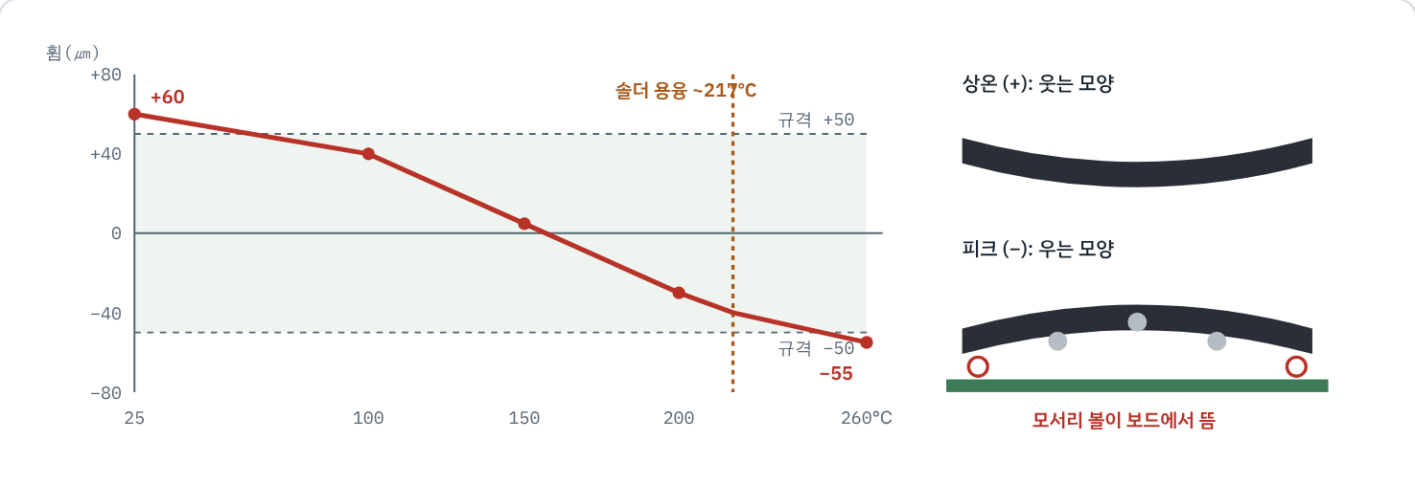
가상 데이터 · 상온에서는 +60㎛, 솔더가 녹는 구간에서는 −50㎛ 이하로 방향이 뒤집힌다.
- 소문제 1. 휨이 생기는 원인을 재료·구조 관점에서 설명하시오.
- 소문제 2. 온도가 오르면서 휨 방향이 바뀌는 이유와, 그것이 모서리 Non-wet으로 이어지는 과정을 설명하시오.
- 소문제 3. 휨을 줄이기 위한 대책을 2가지 이상 제시하고 각각의 부작용을 쓰시오.
풀이와 해결법 후보

1원인 후보
후보 | 메커니즘 | 확인 방법
재료 간 CTE 차이 | 칩(Si≈3ppm/℃), 기판(≈15~17), EMC가 서로 다르게 늘고 줄어 바이메탈처럼 휨 | 재료 물성표, 온도별 Moiré
EMC Tg 통과 | Tg 위에서 EMC의 CTE가 몇 배로 커져 휨 방향이 뒤집힐 수 있음 | DMA/TMA로 Tg·CTE 측정, 그래프 변곡점과 비교
경화 수축 | 몰드가 굳으며 줄어 상온 휨을 만듦 | 성형·PMC 전후 휨 비교
상하 두께 비대칭 | 박형화로 칩·몰드·기판 두께 비율이 바뀜 | 단면 측정, 설계 변경 이력
기판 로트·흡습 | 기판 자체 휨, 흡습 후 가열 시 팽윤 | 로트별 층별, 베이킹 전후 비교

2Non-wet까지의 연결
솔더가 녹는 217℃ 이상에서 패키지가 −55㎛로 '우는' 모양이 되면 모서리가 보드에서 들려 모서리 볼이 패드에 닿지 못한 채 녹습니다. 냉각되며 다시 평평해질 때는 솔더가 이미 굳어 붙지 않은 상태로 남습니다(Non-wet, 또는 볼이 패드 위에 얹힌 채 굳는 Head-in-Pillow). 반대로 가운데가 눌리면 가운데 볼끼리 붙는 Bridge가 생깁니다.

3해결법 후보
갈래 | 대책 | 기대 효과 | 부작용·트레이드오프
재료 | 저CTE·고Tg EMC (필러 함량↑) | 고온 휨 감소 | 점도↑ → 미충전·와이어 스위핑, 모듈러스↑ → 응력↑
재료 | 기판 코어 CTE 조정, 두꺼운 코어 | 기판 측 휨 감소 | 두께·원가 상승
설계 | 몰드 두께/칩 두께 비율 최적화(중립면 맞추기) | 상하 대칭에 가까워짐 | 패키지 높이 규격
공정 조건 | 경화·PMC 프로파일, 냉각 속도 조정 | 잔류응력·수축 감소 | 공정 시간↑
공정 조건 | 고객 리플로우 프로파일 협의(피크·TAL) | 고온 구간 휨 노출 감소 | 고객 조건이라 변경 어려움
장비·지그 | 공정 중 캐리어·클램프로 구속 | 공정 내 휨 억제 | 떼고 나면 스프링백
사전 예측 | FEM 열변형 해석으로 재료·두께 조합 선별 | 시행착오 감소 | 물성(점탄성) 정확도에 좌우
관리 | 온도별 휨을 출하 검사 항목·SPC로 | 재발 조기 감지 | 검사 시간

4발표 흐름
- 결론"모서리 Non-wet은 리플로우 고온에서 패키지가 −방향으로 휘어 생긴 것이고, 핵심 원인은 Tg 이상에서 커지는 EMC의 CTE입니다."
- 그림상온·피크 두 단면을 그려 모서리 들림 표시
- 원인CTE·Tg·경화수축·두께 비대칭 → Moiré 변곡점과 Tg 비교로 좁힘
- 대책저CTE EMC + 두께 비율 + FEM 사전 검증, 각 부작용
- 재발 방지온도별 휨 SPC, 신규 자재 도입 시 Moiré 필수 평가

5예상 꼬리질문
Q. 필러를 늘리면 왜 CTE가 줄어드나?실리카 필러는 CTE가 매우 낮아(약 0.5ppm/℃) 혼합물 전체 CTE를 끌어내립니다. 대신 점도가 올라 흐름성이 나빠집니다.
Q. 상온 휨은 규격 안인데 왜 문제인가?실장은 고온에서 일어나므로 '접합 순간의 휨'이 중요합니다. 그래서 상온 한 점이 아니라 온도별 프로파일로 관리해야 합니다.
Q. 휨을 0으로 만들면 끝인가?보드도 휘므로 패키지와 보드의 휨 차이(상대 휨)를 줄이는 게 목표입니다.
내 경험 연결 · AGV 리프트 설계 때 정적 하중 해석으로 변형을 미리 확인했던 것처럼, 재료 조합을 바꾸기 전에 해석으로 휨 방향을 먼저 예측하겠다고 말할 수 있습니다.
P2

HBM 12단 적층, 위층으로 갈수록 늘어나는 접합 불량
빈출 ★★★데이터 해석형CoW Bonding · TC-NCF
TC-NCF 방식으로 12단 HBM을 적층한 뒤 X-ray와 전기 테스트로 층별 접합 불량을 집계했다. 아래층은 안정적인데 9층 이상에서 불량이 급증한다. 고객은 16단 제품을 요청하고 있다.
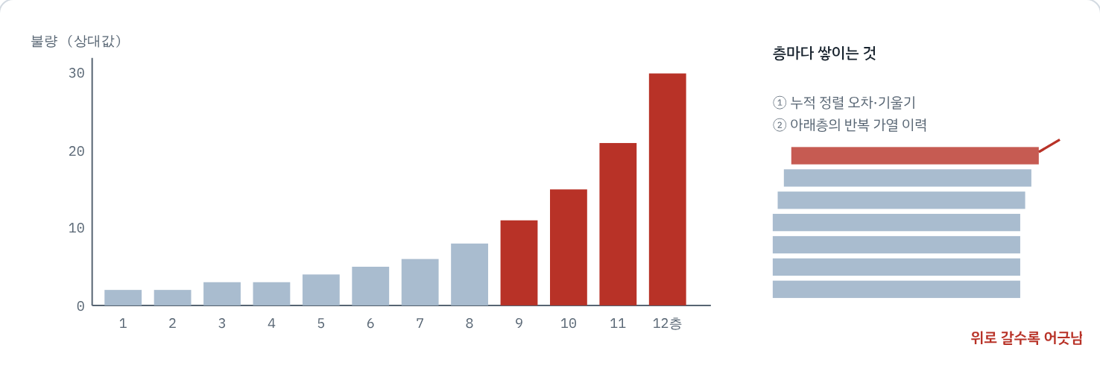
가상 데이터 · 1~8층은 완만, 9층부터 급증. 막대는 상대 불량 수.
- 소문제 1. 층이 올라갈수록 불량이 늘어나는 원인 후보를 제시하시오.
- 소문제 2. 원인을 가려내기 위한 분석·실험 방법을 제시하시오.
- 소문제 3. 개선안과 16단으로 확장할 때의 추가 과제를 제시하시오.
풀이와 해결법 후보

1원인 후보
후보 | 메커니즘 | 확인 방법
누적 기울기·정렬 오차 | 층마다 미세한 기울기·위치 오차가 더해져 위층에서 범프가 어긋남 | 층별 높이·기울기 측정, X-ray로 범프 오프셋
스택 휨 증가 | 층이 쌓일수록 NCF·Si 적층체의 휨이 커져 위층 접합 간격 불균일 | 층수별 휨 측정, 단면
열 전달 저하 | 위층은 헤드에서 가깝지만 아래로 열이 빠지는 경로가 길어져 NCF·솔더 온도 분포가 달라짐 | 열전대·시뮬레이션으로 층별 접합부 온도
NCF 흐름 불균일 | 필름이 덜 녹아 범프 사이에 끼거나(트랩) 과하게 흘러 넘침(필렛) | 단면에서 NCF 트랩, 보이드
칩 두께 편차(TTV) | 얇은 칩의 두께 편차가 누적 | 입고 칩 두께 분포
측정 쪽 문제 | 위층 범프가 X-ray에서 겹쳐 보여 과검 | 단면으로 교차 검증

2검증 실험
- 층별 단면 분석으로 불량 유형 분리: 오프셋(정렬)인지, 간격 벌어짐(휨)인지, NCF 트랩인지
- DOE: 본딩 온도·압력·시간 × 층 위치. 위층만 조건을 바꿔도 개선되는지
- 더미 스택으로 층수(8/10/12)만 바꿔 같은 조건 비교 → 누적 효과 확인
- 헤드 평탄도·평행도 측정, 온도 분포 매핑

3해결법 후보
갈래 | 대책 | 효과 | 부작용
공정 조건 | 층별 맞춤 프로파일(위층 온도·압력 보정) | 층별 접합 균일화 | 레시피 복잡, 관리 항목↑
장비 | 층마다 높이·기울기 측정 후 보정(피드백 제어) | 누적 오차 차단 | UPH 감소
재료 | NCF 박막화, 유동 특성 개선 | 트랩 감소, 스택 높이↓ | 충전 부족 위험
방식 | 일정 층마다 묶어 가접합 후 일괄 본딩 | 반복 가열 이력 감소 | 공정 재설계
방식 전환 | 하이브리드 본딩 | 간격 0, 높이·방열 개선 | 청정도·CMP·설비 투자
입고 관리 | 칩 두께·휨 선별(KGD에 기계적 항목 포함) | 누적 편차 감소 | 선별 손실
16단 확장 과제: 같은 높이 규격에 4층 더 → 칩·접합층 모두 더 얇게(휨·핸들링 악화), 곱셈 수율(칩당 99%면 85% 수준), 층당 본딩 시간 누적으로 생산성 저하, 가운데 층 열 정체.

4예상 꼬리질문
Q. TC-NCF와 MR-MUF 중 위층 불량에 더 강한 건?NCF는 한 층씩 눌러 휨을 억제하는 데 유리하고, MR-MUF는 일괄 리플로우라 반복 가열이 적습니다. 어느 쪽이 낫다기보다 휨과 열 이력 중 무엇이 지배적인지에 따라 다릅니다.
Q. 왜 아래층부터가 아니라 위층에서 문제가 생기나?오차와 휨이 쌓이는 구조라서 마지막 층이 가장 큰 누적값을 받습니다. 공차 누적(Stack-up) 개념입니다.
내 경험 연결 · 로봇팔 정밀도 개선 때 관절 오차가 끝단에서 커지는 누적 문제를 다뤘다면 그대로 비유할 수 있습니다. "끝단 오차는 각 관절 오차의 누적이라 단계별 측정·보정이 필요했다."
P3

CoW 본딩 후 웨이퍼 맵에 나타난 패턴
빈출 ★★공정 시나리오형CoW Bonding · Test
베이스 다이 웨이퍼 위에 코어 칩을 본딩한 뒤 전기 테스트 결과를 웨이퍼 맵으로 그렸다. 가장자리, 특히 왼쪽에 불량이 몰려 있다. 같은 장비 2대 중 A호기 웨이퍼에서만 이 패턴이 보인다.
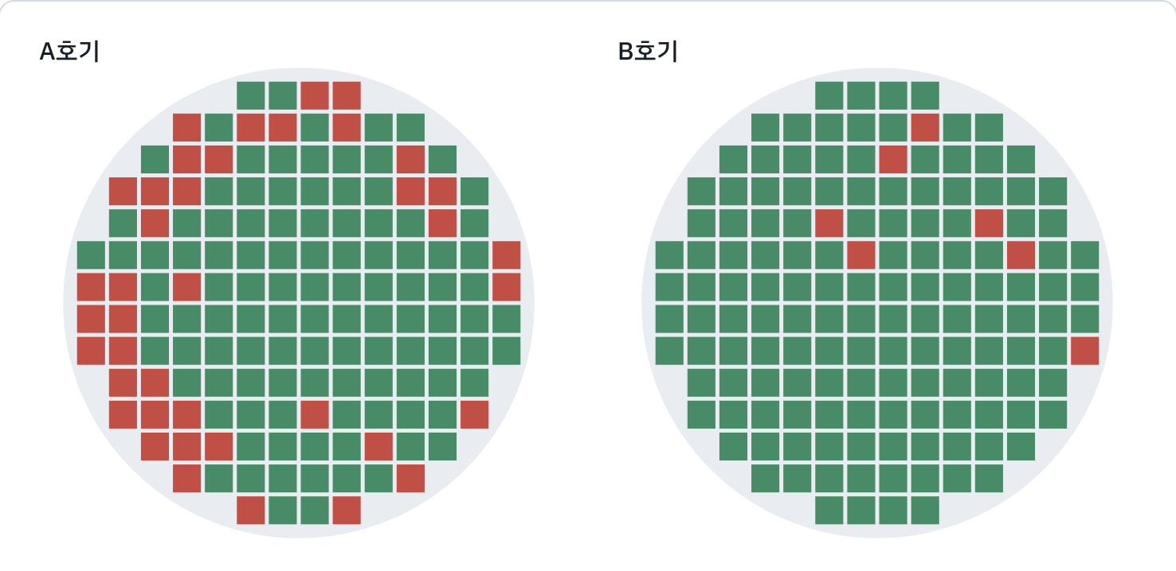
가상 데이터 · 초록 양품, 빨강 불량. A호기는 가장자리와 왼쪽 치우침, B호기는 무작위 소수.
- 소문제 1. 이 맵 패턴에서 읽을 수 있는 정보를 쓰시오.
- 소문제 2. A호기에서만 나타나는 원인 후보와 확인 방법을 쓰시오.
- 소문제 3. 개선 및 재발 방지 방안을 쓰시오.
풀이와 해결법 후보

1맵 읽기
- 무작위 분포 → 자재·입자 같은 확률적 원인 / 공간 패턴(가장자리·한쪽) → 장비·공정의 물리적 분포 원인
- A호기에서만 → 장비 요인이 1순위, 자재는 2순위(같은 자재를 두 장비가 나눠 썼다면)
- 가장자리 + 한쪽 치우침 = 원형 대칭 요인(온도·휨)과 방향성 요인(기울기·흡착)이 겹친 것으로 해석

2원인 후보
후보 | 왜 이런 패턴이 되나 | 확인 방법
스테이지(척) 온도 분포 | 가장자리가 식어 접합 온도 부족 | 열전대 웨이퍼로 온도 매핑, B호기와 비교
헤드–스테이지 평행도 | 한쪽으로 기울어 왼쪽이 덜 눌림 | 압력 감지 필름, 평행도 측정
웨이퍼 휨 + 진공 흡착 불균일 | 가장자리가 들려 칩 높이·간격이 다름 | 흡착 상태 휨 측정, 진공 라인 누설 점검
정렬 보정 오차 | 웨이퍼 회전·스케일 보정이 틀어지면 가장자리로 갈수록 오차 증가 | X-ray 오프셋을 위치별로 벡터 맵
최근 정비 이력 | PM 후 캘리브레이션 누락 | 장비 이력, 패턴 시작 시점 대조

3해결법 후보
- 즉시: A호기 생산 보류(인터락), 해당 기간 로트 추적·추가 검사
- 원인 조치: 온도 균일도 보정(히터 존 튜닝), 평행도 재조정, 진공 라인 수리, 정렬 보정 재캘리브레이션
- 재발 방지: 장비 간 매칭(Tool matching) 기준 설정, 주기적 온도·평행도 모니터링을 SPC에 추가, PM 후 검증 체크리스트, 맵 패턴 자동 분류(패턴 인식)로 조기 경보

4예상 꼬리질문
Q. B호기에도 소수 불량이 있는데 그건?무작위 분포라 입자·자재 같은 확률적 원인. A호기 문제와 분리해서 기본 불량률(베이스라인)로 관리합니다.
Q. 장비 문제라고 확신하려면?같은 자재 로트를 A·B호기에 나눠 투입(교차 실험)해서 장비만 바꿨을 때 패턴이 따라가는지 봅니다.
내 경험 연결 · 열화상 연구에서 같은 대상이라도 촬영 거리·각도(측정 환경)에 따라 결과가 달라지는 걸 통제했던 경험 → "조건을 하나씩 고정하고 비교해 원인을 분리했다."
P4

다이싱 치핑 불량률 추이
빈출 ★★데이터 해석형Back Grinding · Saw
블레이드 다이싱 라인의 치핑 불량률을 누적 절단 거리에 따라 그렸다. 블레이드는 10km마다 교체한다. 15km 지점부터 두께 100㎛ → 50㎛로 얇아진 신제품 웨이퍼가 투입되었다. 관리 기준은 0.5%다.
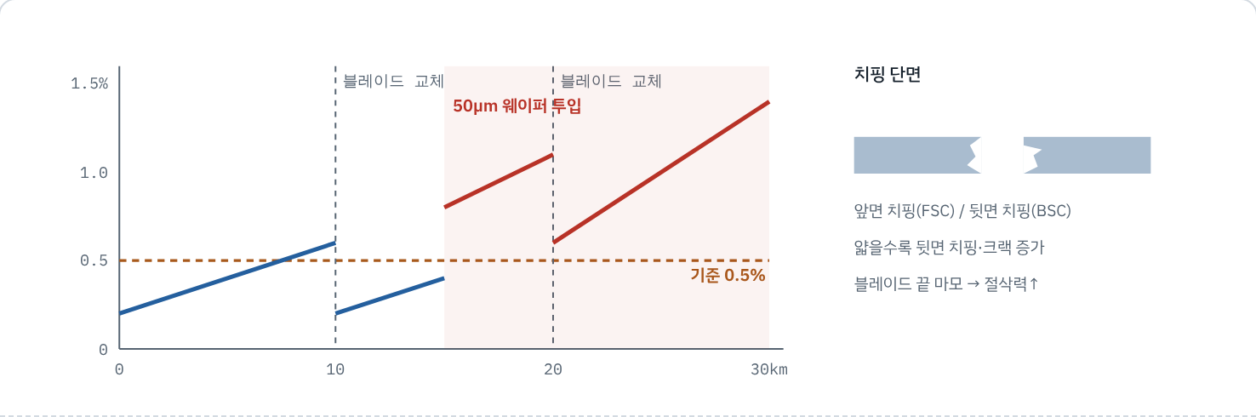
가상 데이터 · 톱니 모양(블레이드 수명 따라 증가)에, 15km 이후 기준선 자체가 올라감.
- 소문제 1. 그래프에서 읽히는 두 가지 경향과 각각의 원인을 쓰시오.
- 소문제 2. 50㎛ 웨이퍼의 치핑을 줄이기 위한 공정 대안을 쓰시오.
- 소문제 3. 향후 하이브리드 본딩 제품에 적용한다면 다이싱 방식을 어떻게 바꿔야 하는지 쓰시오.
풀이와 해결법 후보

1두 경향
- 톱니형 증가: 블레이드 마모 → 다이아몬드 입자 탈락·눈막힘(Loading) → 절삭력·진동 증가 → 치핑↑. 교체하면 원래로 돌아감 = 소모품 수명 문제
- 기준선 상승: 얇은 웨이퍼는 강성이 낮아 절단 중 진동·휨에 약하고, 뒷면 치핑이 크랙으로 진전 = 제품 구조 변화 문제. 현재 블레이드 수명 기준(10km)이 더 이상 맞지 않음

2해결법 후보
갈래 | 대책 | 효과 | 부작용
관리 | 박형 제품은 블레이드 교체 주기 단축(예: 5km) 또는 치핑률 기반 교체 | 톱니 상단 억제 | 소모품 비용·교체 정지 시간
조건 | 이송속도↓, 2단 절단(Step cut: 얕게 → 깊게), 회전수·냉각수 최적화 | 절삭 부하 분산 | UPH 감소
소모품 | 더 고운 입자·얇은 블레이드, 드레싱 주기 조정 | 치핑 크기 감소 | 마모 빨라짐
공정 순서 | DBG/SDBG: 먼저 자르고(또는 스텔스 개질) 나중에 갈아서 분리 | 얇은 상태에서 자를 일 없음 | 공정 재설계, 다이 이동(Die shift) 관리
방식 | 스텔스 다이싱 | 입자·물·치핑 거의 없음 | 배선층·금속 패턴 위치에 따라 제약
방식 | 레이저 그루빙 + 블레이드 | Low-k 박리 방지 | 열영향부(HAZ)
방식 | 플라즈마 다이싱 | 치핑 거의 없음, 칩 강도↑ | 마스크 공정·장비 투자
보조 | 다이싱 테이프 점착력·두께 변경, 척 평탄도 관리 | 절단 중 칩 고정 | 픽업 시 떼기 어려움

3하이브리드 본딩이라면
범프가 없어 표면에 입자 하나만 있어도 접합되지 않는 영역(보이드)이 됩니다. 블레이드의 실리콘 가루·물·치핑 조각을 피하려면 플라즈마 다이싱 또는 레이저 기반 방식이 유리합니다. 삼성도 하이브리드 본딩 도입을 위해 레이저 그루빙·플라즈마 다이싱 전환을 검토한다고 발표했습니다(ITF Korea, 2025.02 보도). 다이싱 뒤 세정과 표면 보호(보호막 코팅)도 함께 바뀌어야 합니다.

4예상 꼬리질문
Q. 치핑이 왜 수율 문제인가? 칩 가장자리일 뿐인데.치핑에서 시작한 크랙이 열·기계 응력을 받으면 회로 쪽으로 진전합니다. 당장은 양품이어도 신뢰성 시험에서 터지는 잠재 불량이 됩니다.
Q. 교체 주기를 줄이면 비용이 느는데?소모품 비용과 치핑 손실(수율·신뢰성)을 비교해 최적 교체점을 찾습니다. 데이터 기반 교체(치핑률·부하 전류 모니터링)가 정답에 가깝습니다.
내 경험 연결 · 파괴역학·기계가공 수업 내용(취성 재료 균열, 공구 마모)을 근거로 말하면 기계공학 강점이 드러납니다.
P5

몰드 후 위치별로 다른 두 가지 불량
빈출 ★★공정 시나리오형Mold · Wire Bond
와이어 본딩된 NAND 스트립을 트랜스퍼 몰딩했다. 수지가 들어오는 게이트 쪽(1번)에서는 와이어 스위핑이, 공기가 빠지는 벤트 쪽(8번)에서는 몰드 보이드가 많다.
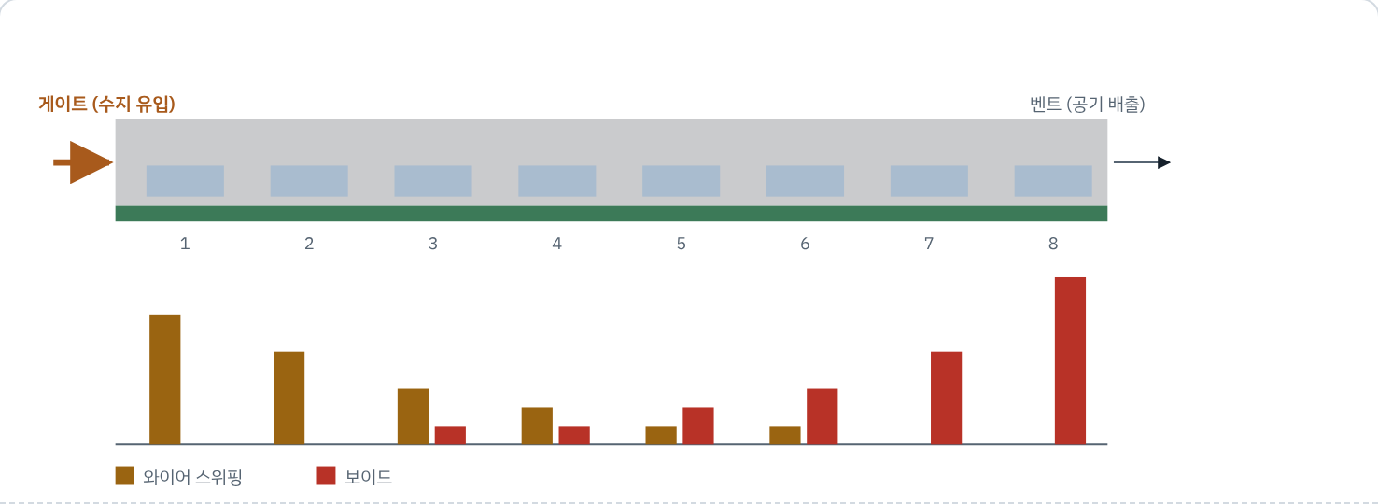
가상 데이터 · 게이트에서 멀어질수록 스위핑은 줄고 보이드는 늘어남.
- 소문제 1. 위치에 따라 불량 유형이 다른 이유를 수지 흐름으로 설명하시오.
- 소문제 2. 두 불량을 동시에 줄이기 위한 공정 조건 변경안을 쓰시오. (서로 충돌하는 점에 주의)
- 소문제 3. 컴프레션 몰딩으로 바꾸는 것이 해법이 될 수 있는지 판단하시오.
풀이와 해결법 후보

1메커니즘
- 게이트 쪽 스위핑: 수지가 막 들어온 곳은 속도가 빠르고, 와이어에 걸리는 항력(점도 × 속도)이 큼 → 와이어가 옆으로 쓰러짐
- 벤트 쪽 보이드: 흐름의 끝은 수지가 식고 경화가 진행돼 점도가 오르고, 공기가 마지막에 몰려 갇힘 → 벤트가 막히거나 작으면 빠지지 못함
- 즉 같은 흐름의 앞과 끝에서 생기는 정반대 문제. 유속을 낮추면 스위핑은 줄지만 끝에서 충전이 늦어 보이드가 늘 수 있음 = 트레이드오프

2해결법 후보
대책 | 스위핑 | 보이드 | 메모
주입 속도 다단 제어(초기 느리게 → 후반 빠르게) | 개선 | 개선 | 두 문제를 동시에 노리는 대표 해법
금형 진공(Vacuum molding) | 영향 적음 | 크게 개선 | 설비 옵션 필요
벤트 깊이·위치 개선, 벤트 청소 주기 | - | 개선 | 너무 깊으면 플래시(수지 넘침)
저점도·빠른 흐름 EMC | 개선 | 개선 | CTE·휨 특성 함께 확인
금형 온도 조정 | 온도↑ 점도↓ 개선 | 너무 높으면 조기 경화로 악화 | 최적점 DOE
와이어 루프 낮게·짧게, 굵은 와이어 | 개선 | - | 설계 변경 필요
EMC 보관·해동 관리(흡습 방지) | - | 개선 | 가스 발생 보이드 방지

3컴프레션 몰딩 판단
수지를 미리 깔고 위에서 누르므로 옆으로 흐르는 거리가 짧아 스위핑이 크게 줄고, 진공과 함께 쓰면 보이드도 줄어듭니다. 웨이퍼·대형 패널, 와이어가 길고 많은 다단 NAND에 유리합니다. 단점은 장비 투자, 수지 정량 공급 정확도, 두께 균일도 관리입니다. 결론: "조건 최적화로 한계가 보이면 전환을 검토할 가치가 있다"가 균형 잡힌 답입니다.

4예상 꼬리질문
Q. 보이드가 왜 문제인가?보이드에 수분이 모이면 리플로우 때 팽창해 크랙(팝콘)이 되고, 열이 빠지는 경로도 막습니다.
Q. 스위핑은 어떻게 검사하나?X-ray로 와이어 형상을 보고 이웃 와이어와의 간격(쇼트 위험)을 측정합니다.
내 경험 연결 · 사출성형과 같은 원리라는 점을 짚고, 유체역학의 항력(점도·속도)과 경화에 따른 점도 상승으로 설명하면 기계공학 전공자다운 답이 됩니다.
P6

패키지 테스트 수율이 하루아침에 떨어졌다
빈출 ★★★데이터 해석형Final Test · 핸들러 · 소켓
14일간 패키지 최종 테스트 수율 추이다. 8일차부터 약 3%p 하락했다. 8일차부터의 테스터별 불량률도 함께 집계했다. T3 테스터에서 불량 판정된 칩을 다시 테스트하면 약 70%가 양품으로 나온다.
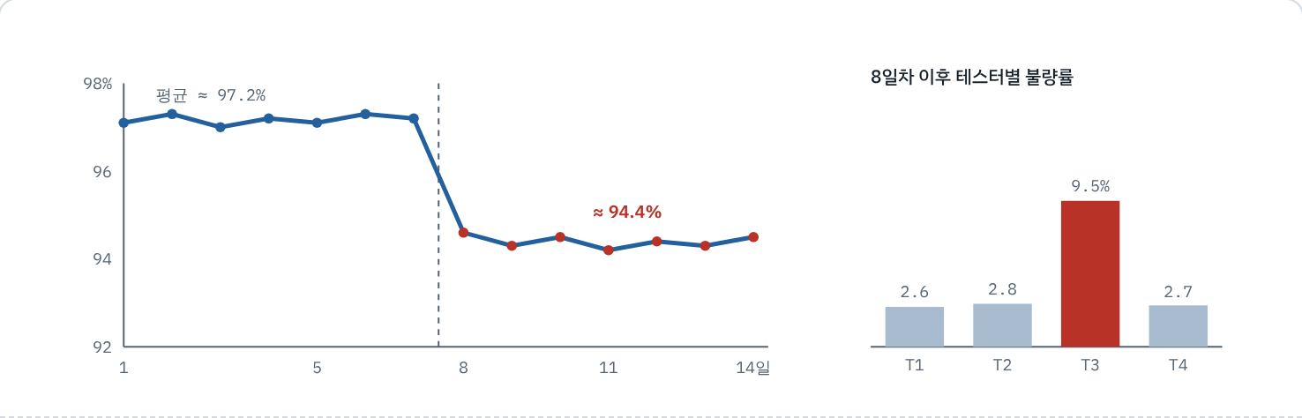
가상 데이터 · 하락은 계단형(서서히가 아니라 한 번에), 불량은 T3에 집중.
- 소문제 1. 가장 먼저 확인할 것과 그 이유를 쓰시오.
- 소문제 2. 재테스트 양품률 70%가 의미하는 바와 원인 후보를 쓰시오.
- 소문제 3. 조치와 재발 방지 방안을 쓰시오.
풀이와 해결법 후보

1첫 확인
- "제품이 나빠졌나, 측정이 나빠졌나"부터 가른다. 계단형 하락 + 특정 테스터 집중 = 측정(장비) 쪽 가능성이 높음
- 8일차에 바뀐 것: 테스터·소켓 교체/정비, 테스트 프로그램 버전, 핸들러 온도 설정, 자재 로트 투입 이력
- BIN 유형 확인: 접촉·오픈 계열(장비)인지, 기능·속도 계열(제품)인지

2재테스트 70% 양품의 의미
진짜 불량 칩이라면 다시 테스트해도 불량이어야 합니다. 다시 하면 대부분 양품이라는 건 칩이 아니라 접촉이 불안정하다는 뜻입니다. 즉 과검(양품을 버리는 것)이고, 수율 손실이 그대로 돈 손실입니다.
원인 후보 (T3) | 확인 방법
소켓 포고 핀 오염(솔더 찌꺼기)·마모 | 소켓 사용 횟수, 핀 접촉 저항 측정, 현미경
핸들러 누름(Plunger) 압력·평행도 이상 | 압력 측정, 칩 안착 위치 확인
핸들러 온도 제어 이상(고온 테스트 시) | 챔버 온도 로그
테스터 채널·보드 불량 | 사이트(소켓 자리)별 불량 분포, 진단 프로그램
새 로트 칩의 볼 높이·산화 (제품 쪽) | 다른 테스터에서의 같은 로트 결과 비교 → T1·T2·T4는 정상이므로 우선순위 낮음

3해결법 후보
- 즉시: T3 정지, 소켓 세정·교체, 압력·평행도 재조정 후 골든 샘플(기준 양품)로 검증. T3에서 불량 판정된 칩은 다른 테스터로 재테스트해 회수
- 재발 방지: 소켓 접촉 저항·재테스트율을 테스터별 SPC로 관리, 사용 횟수 기반 → 상태 기반 교체, 사이트별 불량률 차이가 기준을 넘으면 자동 정지(인터락), 골든 샘플 정기 측정
- 개선 효과 정량화: 회복 수율 × 생산량으로 금액 환산해 보고

4예상 꼬리질문
Q. 반대로 미검(불량을 통과)은 어떻게 막나?번인·샘플 신뢰성 시험, 고객 반품 데이터 피드백, 테스트 커버리지(항목) 점검. 과검보다 미검이 고객 신뢰에 더 치명적입니다.
Q. 재테스트를 늘리면 되지 않나?테스트 시간·장비 비용이 늘고, 근본 원인을 덮습니다. 재테스트율 자체를 관리 지표로 둬야 합니다.
내 경험 연결 (자소서 문장과 동일) · "검사 결과의 변화가 제품과 측정 환경 중 어디에서 비롯되는지 정확히 파악하는 역량" = 열화상 연구에서 촬영 조건을 통제해 데이터 문제와 환경 문제를 분리한 경험.
P7

온도 사이클 시험에서 코너 범프가 깨진다
빈출 ★★데이터 해석형Flip Chip · Underfill · 신뢰성
플립칩 패키지의 언더필 후보 A·B로 온도 사이클(TC) 시험을 했다. 목표는 1,000회까지 불량 0이다. B는 값이 싸고 흐름성이 좋지만 일찍 고장 나기 시작했다. 고장 난 시료를 잘라 보니 칩 모서리(코너) 범프에서 크랙이 시작됐다.
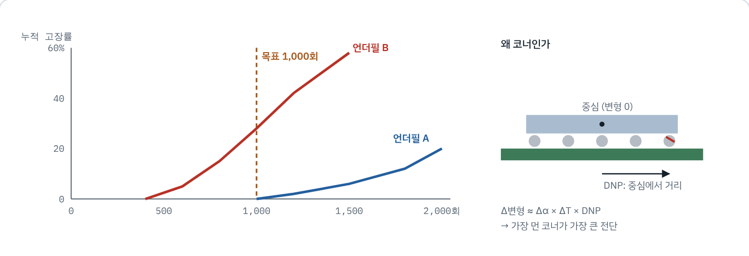
  언더필 물성 (가상) | Tg | CTE (Tg 아래) | 탄성계수 | 흐름성 | 가격
  A | 140℃ | 25 ppm/℃ | 10 GPa | 보통 | 높음
  B | 90℃ | 40 ppm/℃ | 5 GPa | 좋음 | 낮음
가상 데이터 · B는 500회부터 고장, A는 1,000회 이후 서서히.
- 소문제 1. 코너 범프에서 크랙이 시작되는 이유를 설명하시오.
- 소문제 2. 물성표를 근거로 B가 일찍 고장 나는 이유를 설명하시오.
- 소문제 3. 언더필 선택 기준과, 선택 후 공정에서 관리할 항목을 쓰시오.
풀이와 해결법 후보

1코너인 이유
온도가 바뀌면 칩과 기판이 서로 다른 양만큼 늘어납니다. 그 차이는 중심에서 0, 중심에서 멀수록(DNP) 커져 코너 범프가 가장 큰 전단 변형을 반복해서 받습니다. 솔더는 반복 소성 변형에 약해 저주기 피로로 깨집니다(Coffin–Manson: 소성 변형 범위가 클수록 수명이 급격히 짧아짐).

2B가 일찍 고장 나는 이유
- Tg 90℃: 시험 최고 온도(예: 125℃)보다 낮아 고온 구간에서 언더필이 말랑해짐 → 범프를 붙잡아 주지 못함
- CTE 40: 솔더(약 20~25)·기판과 차이가 커 언더필 자체가 응력을 만듦
- 탄성계수 5GPa: 낮아서 칩–기판을 하나로 묶어 응력을 나누는 효과가 약함
- 정리: 언더필의 역할은 칩·범프·기판을 한 덩어리로 묶어 범프 혼자 변형을 떠안지 않게 하는 것인데, B는 그 역할을 고온에서 못 함

3선택 기준과 공정 관리
기준 | 방향 | 트레이드오프
Tg | 사용·시험 최고 온도보다 충분히 높게 | 경화 조건이 까다로워질 수 있음
CTE | 솔더에 가깝게(필러로 낮춤) | 필러↑ → 점도↑ → 침투 느림·보이드
탄성계수 | 적당히 높게(범프 보호) | 너무 높으면 패키지 휨·칩 응력 증가
흐름성 | 좁은 범프 간격을 다 채울 만큼 | CTE·모듈러스와 상충
접착력 | 칩·기판 계면 박리 방지 | 표면 처리(플라즈마 세정) 필요
공정 관리: 디스펜스 양·위치, 침투 시간과 기판 예열 온도(점도), 보이드(SAT 검사), 경화 프로파일, 자재 해동·보관(유효 기간), 필렛 형상.

4예상 꼬리질문
Q. 시험은 수천 회인데 실제 사용은 몇 년이다. 어떻게 연결하나?온도 범위를 넓혀 가속한 뒤 가속 계수(Coffin–Manson·Norris–Landzberg 같은 모델)로 실사용 수명을 추정합니다.
Q. 언더필 대신 쓸 방법은?몰드가 언더필 역할까지 하는 MUF, 칩 사이 필름을 쓰는 NCF가 있고, 각각 생산성과 충전성이 다릅니다.
내 경험 연결 · 재료역학의 피로·응력 집중 개념으로 설명하면 됩니다. "응력이 가장 큰 곳에서 먼저 깨진다"는 설계 원칙은 AGV 구조 설계 때 하중 경로를 검토한 경험과도 이어집니다.
P8

하이브리드 본딩 보이드와 청정도
최신 기술 ★★★직무 주제형Hybrid Bonding · CMP · Dicing
차세대 HBM을 위해 다이–웨이퍼(D2W) 하이브리드 본딩을 평가 중이다. 초음파(SAT) 검사에서 원형 보이드가 보였고, 웨이퍼별 보이드 면적은 본딩 직전 표면 입자 수와 강한 상관을 보였다.
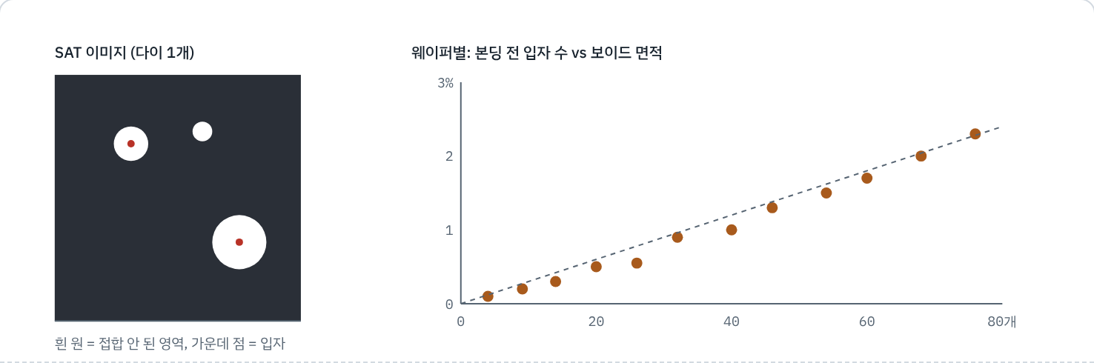
가상 데이터 · 입자 하나가 그 크기보다 훨씬 넓은 영역의 접합을 막는다(텐트 효과).
- 소문제 1. 하이브리드 본딩의 원리와, 입자 하나가 넓은 보이드를 만드는 이유를 설명하시오.
- 소문제 2. 입자를 줄이기 위해 앞 공정(다이싱·세정·CMP·핸들링)에서 바꿀 점을 쓰시오.
- 소문제 3. 입자 외에 보이드를 만드는 원인과 확인 방법을 쓰시오.
풀이와 해결법 후보

1원리와 텐트 효과
CMP로 표면을 nm 단위로 평평하게 한 뒤, 플라즈마로 표면을 활성화해 정렬·접촉하면 절연막끼리 상온에서 먼저 붙고, 열처리(어닐)에서 구리가 팽창하며 맞닿아 금속 결합이 됩니다. 범프와 필름이 없으니 틈을 메워 줄 것이 없습니다. 그래서 입자 하나가 끼면 그 주변이 천막처럼 들려 입자보다 수십~수백 배 넓은 영역이 붙지 않습니다.

2해결법 후보 (공정별)
공정 | 대책 | 메모
다이싱 | 블레이드 → 플라즈마·레이저 다이싱, 다이싱 전 보호막 코팅 | 삼성 검토 방향(보도 기준)
세정 | 다이싱 후 세정 강화(메가소닉 등), 건조 방식 개선 | 물자국·잔류물도 보이드 원인
CMP | 구리 리세스(패드가 들어간 깊이)·표면 거칠기 nm 관리, 슬러리 잔류물 제거 | 평탄도가 곧 접합률
표면 활성화 | 플라즈마 조건, 활성화 후 접합까지 대기 시간(Q-time) 제한 | 시간이 지나면 표면이 다시 오염
핸들링·환경 | 클린룸 등급 상향, 미니 환경(국소 청정), 픽업 툴 접촉 최소화 | 후공정 라인이 전공정 수준 청정도 필요
검사 | 본딩 직전 입자 검사 자동화, 기준 초과 시 재세정 | 그래프 같은 상관 데이터를 관리 기준으로

3입자 외 원인
- 휨·평탄도: 웨이퍼·다이가 휘면 가장자리부터 안 붙음 → 휨 측정, 위치별 보이드 분포
- 가스 발생: 어닐 중 절연막·흡착 수분에서 가스 → 열처리 조건, 사전 탈가스
- 구리 리세스 과다: 구리가 너무 들어가면 팽창해도 안 닿음 → 원자간력현미경(AFM) 단차 측정
- 정렬 오차: 패드가 어긋나 일부만 접촉 → 적외선(IR) 정렬 검사

4예상 꼬리질문
Q. W2W와 D2W 중 무엇이 유리한가?W2W는 빠르고 정렬이 쉽지만 불량 칩도 같이 붙습니다. D2W는 KGD만 골라 붙여 수율에 유리하지만 칩마다 정렬·다이싱 입자 문제가 큽니다. HBM처럼 칩 크기가 다르고 수율이 중요하면 D2W.
Q. 왜 후공정이 전공정 수준이 되어야 하나?접합 간격이 사라지면서 오차를 흡수해 주던 솔더·필름이 없어졌기 때문입니다.
내 경험 연결 · 데이터 상관(입자 수 ↔ 보이드)을 관리 기준으로 바꾸는 사고는 열화상 전처리 조합을 같은 조건에서 비교해 탐지율과의 관계를 찾은 경험과 같은 방식입니다.
P9

신규 TC 본더 A·B 중 무엇을 도입할까
빈출 ★★직무 주제형장비 평가 · 양산 이관
HBM 증산을 위해 TC 본더를 추가 도입한다. 현행 장비와 후보 A·B를 평가한 결과가 아래와 같다. 목표 생산량을 맞추면서 품질을 유지해야 한다.
평가 항목 (가상) | 현행 | A | B
정렬 정확도 (3σ) | ±2.0㎛ | ±1.2㎛ | ±1.8㎛
접합 높이 Cpk | 1.10 | 1.50 | 1.30
UPH (상대) | 100 | 85 | 130
MTBF (시간) | 300 | 250 | 450
장비 가격 (상대) | 1.0 | 1.4 | 1.2
현행 레시피·소모품 호환 | - | 낮음 | 높음
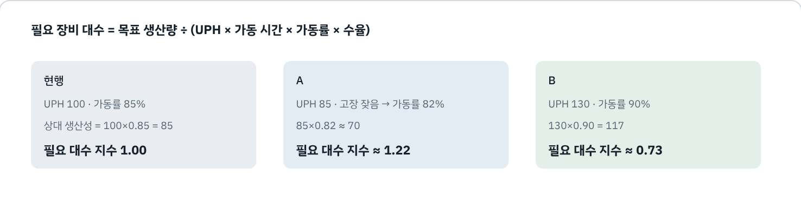
가상 계산 · 가동률은 MTBF·MTTR로 추정. 수율 차이는 별도 반영해야 함.
- 소문제 1. 장비 평가에서 봐야 할 항목을 품질·생산성·운영 관점으로 나눠 쓰시오.
- 소문제 2. A와 B 중 어느 것을 선택할지 근거와 함께 쓰시오. (조건에 따라 답이 달라질 수 있음)
- 소문제 3. 선택한 장비를 양산 라인에 넣기까지의 절차를 쓰시오.
풀이와 해결법 후보

1평가 항목
관점 | 항목
품질 | 정렬 정확도·반복 정밀도, 접합 높이·기울기 Cpk, 온도·압력 균일도, 접합 불량률, 신뢰성 시험 통과
생산성 | UPH, 가동률(MTBF/MTTR), 셋업·제품 전환 시간, 필요 대수와 공간(풋프린트)
운영·비용 | 가격, 소모품 비용, 기존 레시피·자재 호환, 공급사 기술 지원, 공급망 다변화 효과
미래 | 16단·하이브리드 본딩 등 차세대 대응(업그레이드 가능성)

2선택 (조건부 답이 정답)
- 지금 병목이 생산량이면 B: 품질이 현행보다 좋고(Cpk 1.30), 대수 지수가 약 0.73이라 같은 생산량에 장비가 적게 듦. 호환성이 높아 이관이 빠름
- 차세대(16단·미세 피치)가 목표면 A: 정렬 ±1.2㎛, Cpk 1.50으로 품질 여유가 큼. 대신 대수가 늘고 MTBF 개선을 공급사에 요구해야 함
- 현실적 제안: 양산 증설은 B, 차세대 개발 라인에는 A를 소량 평가 → 두 공급사 확보로 공급망 리스크도 분산
- 근거 문장: "품질은 규격을 충분히 넘으면 되는 조건이고, 그 위에서는 생산성과 비용으로 고릅니다. 다만 차세대 규격이 정렬 ±1.5㎛ 이하라면 B는 탈락입니다."

3양산 이관 절차
- Eval (평가): 데모 장비로 핵심 항목 측정, 현행과 비교 (가능하면 같은 자재 로트로)
- 설치·셋업: 레시피 이식, 장비 간 매칭(Tool matching)으로 현행과 결과 차이 확인
- Qual (인증): 시험 로트 생산 → 전기 테스트·X-ray·단면·신뢰성 시험 통과, 필요 시 고객 승인
- Ramp-up: 소량 → 점진 증량, SPC 관리 항목 설정, 초기 불량 모니터링
- 안정화: PM 주기·소모품 기준 확정, 표준 문서화, 작업자 교육

4예상 꼬리질문
Q. 같은 레시피인데 새 장비 결과가 다르면?헤드 온도 실측값, 압력 보정, 평행도, 비전 보정 기준이 장비마다 다릅니다. 설정값이 아니라 '실제로 칩에 전달되는 조건'을 맞춰야 합니다.
Q. 공급망 다변화의 단점은?장비마다 특성이 달라 관리 포인트가 늘고 매칭 부담이 커집니다. 대신 한 공급사 의존 리스크가 줄어듭니다.
내 경험 연결 · AGV 리프트 설계에서 액추에이터 스트로크만 늘리는 초기안 대신 복층 구조라는 대안을 비교해 고른 경험 = "한 방법에 매몰되지 않고 조건에 맞춰 대안을 비교·선택"(자소서 문장).
P10

HBM 스택의 열을 어떻게 뺄 것인가
최신 기술 ★★직무 주제형Thermal · 2.5D · zHBM
12단 HBM을 GPU 옆에 배치한 2.5D 패키지의 동작 중 층별 온도를 시뮬레이션했다. 16단으로 늘리면 가운데·아래층 온도가 더 오를 것으로 예상된다. DRAM은 온도가 높을수록 데이터 유지가 어려워(리프레시 증가) 성능·전력이 나빠진다.
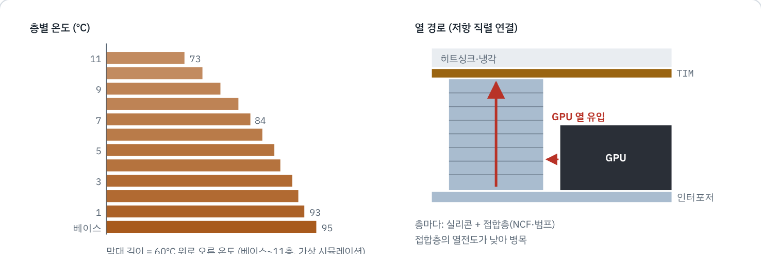
가상 데이터 · 아래층(베이스 다이 쪽)은 GPU 열과 자체 발열이 겹치고, 위로 빠져나가려면 모든 층을 통과해야 한다.
- 소문제 1. HBM 스택의 열 경로를 설명하고, 어디가 병목인지 쓰시오.
- 소문제 2. 패키지·공정 관점의 방열 개선안을 쓰시오.
- 소문제 3. HBM을 GPU 위에 쌓는 zHBM에서는 열 문제가 어떻게 달라지는지 쓰시오.
풀이와 해결법 후보

1열 경로와 병목
열은 주로 위쪽(히트싱크)으로 빠집니다. 아래층 열은 위의 모든 층을 지나가야 하므로 열저항이 직렬로 쌓입니다(R_total = R_실리콘 × n + R_접합층 × n + R_TIM + …). 실리콘은 열을 잘 전달하지만 NCF·언더필 같은 고분자 접합층은 열전도가 매우 낮아 층이 늘수록 병목이 됩니다. 옆의 GPU 열이 인터포저와 몰드로 넘어오는 것도 아래층을 뜨겁게 합니다.

2해결법 후보
대책 | 원리 | 과제
접합층 박막화 / 열전도 높은 NCF·언더필 | 가장 큰 열저항 감소 | 충전성·신뢰성
하이브리드 본딩 | 고분자 층 제거, 구리 직접 접합으로 열전도↑ (삼성 IEEE 논문 보도: 높이 약 15%↓, 열 특성 개선) | 청정도·CMP·투자
열 전달용 더미 범프·TSV 추가 | 전기 신호 없이 열만 위로 나르는 '열 기둥' | 면적·설계
최상층 다이 두껍게, 몰드 대신 노출형(몰드리스·노출 다이) | 히트싱크까지 열저항 감소 (I-Cube4 발표: 몰드 없는 구조로 방열 개선) | 보호·휨
고성능 TIM, 리드(뚜껑)·스티프너 설계 | 패키지→냉각기 경로 개선 | 평탄도·두께
GPU–HBM 간격·배치 최적화 | 측면 열 유입 감소 | 배선 길이(성능)와 상충
베이스 다이 저전력화(로직 공정) | 발열원 자체 감소 (삼성 HBM4: 4나노 베이스 다이, 전력 효율 약 40%↑ 발표) | 파운드리 협업
방열 시뮬레이션 선행 | 설계 단계에서 핫스팟 예측 (TSP 메모리PKG개발팀 업무 사례) | 물성·경계조건 정확도

3zHBM이라면
삼성 뉴스룸 설명대로 zHBM은 메모리를 AI 칩 위에 쌓으므로, AI 칩의 큰 열이 메모리 스택을 통과해 위로 빠져야 합니다. 메모리는 뜨거워지고 칩은 열이 갇힙니다. 그래서 삼성은 필요한 메모리 밀도와 열 성능 사이에서 스택 높이를 최적화하는 접근을 제시합니다. 하이브리드 본딩·촘촘한 TSV가 열 경로 역할도 하고, 고객 칩과의 공동 설계(열·전력·배치 동시 최적화)가 필수입니다.

4예상 꼬리질문
Q. 전기적 성능과 열이 충돌하는 예는?GPU와 HBM을 가까이 붙이면 신호는 좋아지지만 열 간섭이 커집니다. 열용 더미 TSV는 면적을 차지해 신호 배선 공간을 줄입니다.
Q. 시뮬레이션은 어떻게 검증하나?열전대·적외선 카메라로 실측한 온도와 비교해 물성·경계조건을 보정합니다.
내 경험 연결 · 열화상 카메라를 직접 다뤄 본 경험 → 방열 검증(적외선 측정)에 대한 이해. "열원이 강하면 주변 대비가 흐려지는 문제를 다뤄 봤다"는 점도 열 측정의 어려움으로 말할 수 있습니다.
∑

해결 레버 총정리: 어떤 문제든 여기서 2~3개를 고른다
레버 | 예시 | 흔한 트레이드오프
재료 | 저CTE·고Tg EMC, 언더필·NCF 변경, 기판 코어, 솔더 조성, 열전도 소재 | CTE↓ ↔ 점도↑·충전성↓ / 모듈러스↑ ↔ 응력↑ / 성능↑ ↔ 원가↑
공정 조건 | 온도·압력·시간 프로파일, 이송·주입 속도, 경화·냉각 속도, 진공 | 품질↑ ↔ UPH↓ / 조건 범위가 좁아짐(공정 창)
장비 | 평행도·온도 균일도 보정, 피드백 제어, 장비 매칭, 신규 장비 도입 | 투자비 / 정밀↑ ↔ 속도↓
설계 | 두께 비율, 범프·볼 배치, 더미 범프·열 TSV, 와이어 루프 | 공간·전기 성능과 충돌, 고객 협의 필요
방식 전환 | 스텔스·플라즈마 다이싱, 컴프레션 몰딩, MUF, 하이브리드 본딩, DBG | 큰 투자·재검증, 새 불량 유형 등장
검사·관리 | SPC 관리 항목 추가, 인터락, 소모품 상태 기반 교체, 골든 샘플, 자동 패턴 분류 | 검사 시간·비용
사전 예측 | FEM·CFD·열 시뮬레이션, DOE | 물성·모델 정확도
[트레이드오프를 말하는 문장 틀]
- "A를 하면 B가 좋아지지만 C가 나빠질 수 있어서, D로 확인하면서 최적점을 찾겠습니다."
- "단기적으로는 조건 조정으로 대응하고, 근본적으로는 재료(또는 방식) 변경을 검토하겠습니다."
- "품질 규격을 만족하는 범위 안에서 생산성과 비용이 가장 좋은 지점을 고르겠습니다."
[마지막 점검]
- 결론부터 말했나? 그림을 그렸나?
- 원인 후보를 4M+측정으로 2개 이상 냈고, 확인 방법을 붙였나?
- 대책마다 부작용을 말했나? 재발 방지(SPC·인터락·표준화)를 넣었나?
- 내 경험 한 줄을 연결했나?

